فصل نتایج — متن فارسی

۴-۱ تعریف مسئلهٔ مرجع و ارائهٔ بی‌بعد
نتایج این فصل مربوط به استوانهٔ توخالی چندلایهٔ متخلخل تقویت‌شده با نانوصفحات گرافنی (GPL) است که در فصل‌های ۲ و ۳ معرفی شد؛ با شعاع داخلی R_i = 0.1 m، شعاع خارجی R_o = 0.2 m (جدار ضخیم، R_o/R_i = 2)، طول L = 0.5 m و N_L = 5 لایه. حالت مرجع (پایه) عبارت است از: توزیع یکنواخت GPL (الگوی UD) با کسر وزنی کل W_GPL = 4٪، تخلخل یکنواخت (UD) با ضریب جرمی e_m3 = 0.8980، نظریهٔ لرد–شولمن با زمان آسایش τ0 = 50 s، کوپلینگ کامل ترمومکانیکی، تکیه‌گاه سادهٔ دو انتها و بارگذاری زیر: دمای سطح داخلی به‌صورت رمپ هموار از 300 K به 600 K افزایش می‌یابد (ثابت زمانی t0 = 0.5 s) و هم‌زمان فشار داخلی P_i = 1 MPa اعمال می‌شود؛ سطح خارجی با محیط 300 K تبادل همرفتی دارد (h_c = 10 W/m²K). شبکهٔ حل شامل N_r = 9 نقطه در هر لایه و N_z = 11 نقطهٔ محوری است و گام زمانی Δt = 0.1 s تا زمان نهایی t_end = 100 s. پارامترهای نیومارک δ = 1/2 و β = 1/4 (بدون میرایی عددی) انتخاب شده‌اند؛ نوسان‌های کوچکِ پشت جبهه‌های تیز موج، اثر شناخته‌شدهٔ گیبس در گسسته‌سازی طیفی است و به‌عمد فیلتر نشده است.
همهٔ نتایج به‌صورت بی‌بعد گزارش می‌شوند (جدول ۴-۱). نفوذ حرارتی مرجع ᾱ = k̄/(ρ̄c̄) = 3.50×10⁻⁴ m²/s متعلق به مادهٔ همگن‌سازی‌شدهٔ پایه است.
جدول ۴-۱ — کمیت‌های بی‌بعد این فصل.
کمیت | تعریف | مقدار/بازه
عدد فوریه (زمان) | Fo = ᾱ t / R_o² | Fo(100 s) = 0.875
زمان آسایش بی‌بعد | τ* = ᾱ τ0 / R_o² | 0.44 (پایه)
دما | T* = (T − T∞)/(T_in − T∞) | 0 تا ≈1.4
مختصهٔ شعاعی | ξ = (r − R_i)/(R_o − R_i) | 0 … 1
جابه‌جایی شعاعی | u* = u(λ̄+2μ̄)/(β̄ ΔT h) | مرتبهٔ 1
تنش | σ* = σ/(β̄ ΔT) | مرتبهٔ 0.1

سرعت موج حرارتی لرد–شولمن برای مادهٔ پایه v = √(ᾱ/τ0) = 2.65×10⁻³ m/s است؛ پیمودن نصف ضخامت جدار حدود 19 s (Fo ≈ 0.17) طول می‌کشد که دقیقاً محل نخستین رسیدن موج در تاریخچه‌های زیر است.

۴-۲ صحت‌سنجی
شش آزمون مستقل درستی حل‌گر را پشتیبانی می‌کند (جزئیات و شکل‌ها در بخش/پیوست صحت‌سنجی):
جدول ۴-۲ — خلاصهٔ صحت‌سنجی.
# | آزمون | مرجع | نتیجه
1 | مونتاژ فضایی استاتیکی | حل‌گر استاتیکی مستقل | توافق تا 2×10⁻¹¹
2 | مکانیک دینامیکی | ملک‌زاده و حیدرپور، IJPVP 98 (2012)، جدول 6 + ANSYS | U* در حد 0.1 تا 0.2٪؛ σ_rr = −1.000 دقیق
3 | هدایت گذرا | حل دقیق سری بسل | خطای نسبی 10⁻⁵ تا 10⁻⁷
4 | انتگرال‌گیری زمانی | ode15s متلب (روش مستقل) | حداکثر اختلاف 0.003 K
5 | انتشار موج کوپلهٔ LS | بگری و اسلامی، IJMS 49 (2007) | هر دو سرعت موج و زمان‌های بازتاب بازتولید شد
6 | همگرایی لایه‌ای | ریزسازی N_L = 5/10/20 | یکنوا؛ برون‌یابی بر مقادیر مقاله منطبق است

۴-۳ اثر الگوی توزیع GPL (مطالعهٔ A)
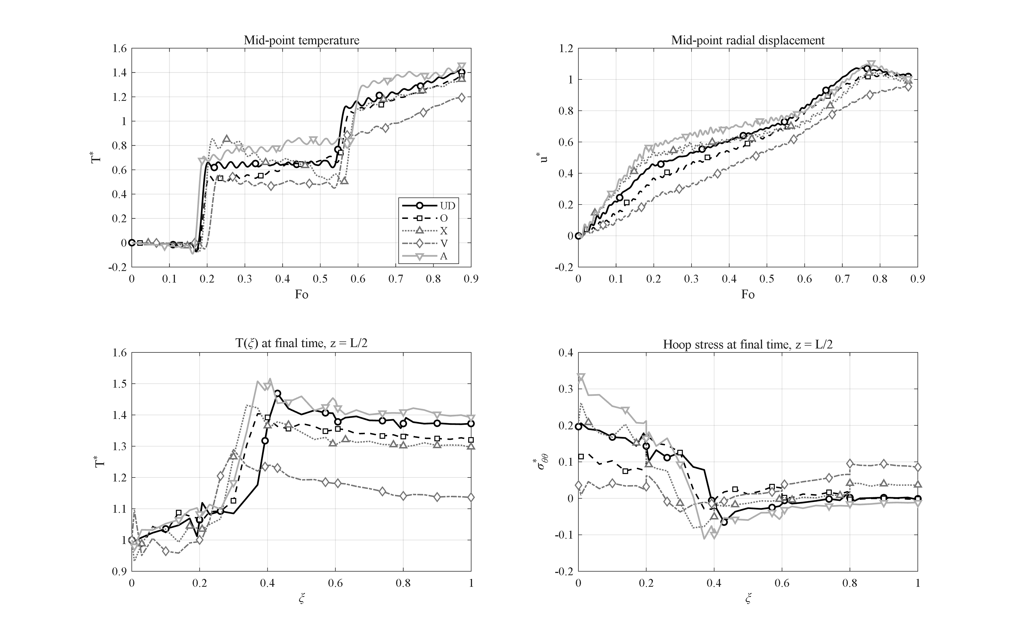
شکل ۴-x: اثر الگوی توزیع نانوصفحات گرافنی (UD، O، X، V، A) بر پاسخ گذرای استوانهٔ پایه: (الف) تاریخچهٔ دمای نقطهٔ میانی، (ب) تاریخچهٔ جابه‌جایی شعاعی نقطهٔ میانی، (ج) پروفیل شعاعی دما در زمان نهایی، (د) پروفیل تنش محیطی در زمان نهایی (z = L/2).
با تخلخل ثابت (UD)، پنج الگوی توزیع GPL هم سرعت عبور حرارت از جدار و هم نحوهٔ تحمل تنش حرارتی را تغییر می‌دهند. بیشینهٔ دمای نقطهٔ میانی ضخامت برابر است با: T*_max = 1.41 (UD)، 1.37 (O)، 1.34 (X)، 1.19 (V) و 1.46 (A). الگوی V — غنی از GPL در سطح داخلی — مطلوب‌ترین حالت است: ناحیهٔ داخلی با هدایت بالا گرمای ورودی را پخش می‌کند و بیشینهٔ دمای آن 16٪ کمتر از UD است؛ هم‌زمان تنش محیطی نهایی سطح داخلی آن σ*_θθ = 0.036 است، یعنی 5.5 برابر کوچک‌تر از UD (0.196) و 8.8 برابر کوچک‌تر از الگوی A (0.313). الگوی A (غنی از GPL در سطح خارجی و ماتریس عایق در مجاورت حفره) از هر دو نظر بدترین حالت است. جابه‌جایی شعاعی نیز همین ترتیب را دارد (u*_max از 0.95 برای V تا 1.11 برای A). از دید فیزیکی، قرار دادن فاز سفت و رسانا در محل بیشترین گرادیان دما (جدار داخلی گرم‌شده) هم گرادیان را تعدیل می‌کند و هم ناحیهٔ بیشینهٔ تنش محیطی را تقویت می‌کند.

۴-۴ اثر الگوی تخلخل و سطح تخلخل (مطالعه‌های B و E)
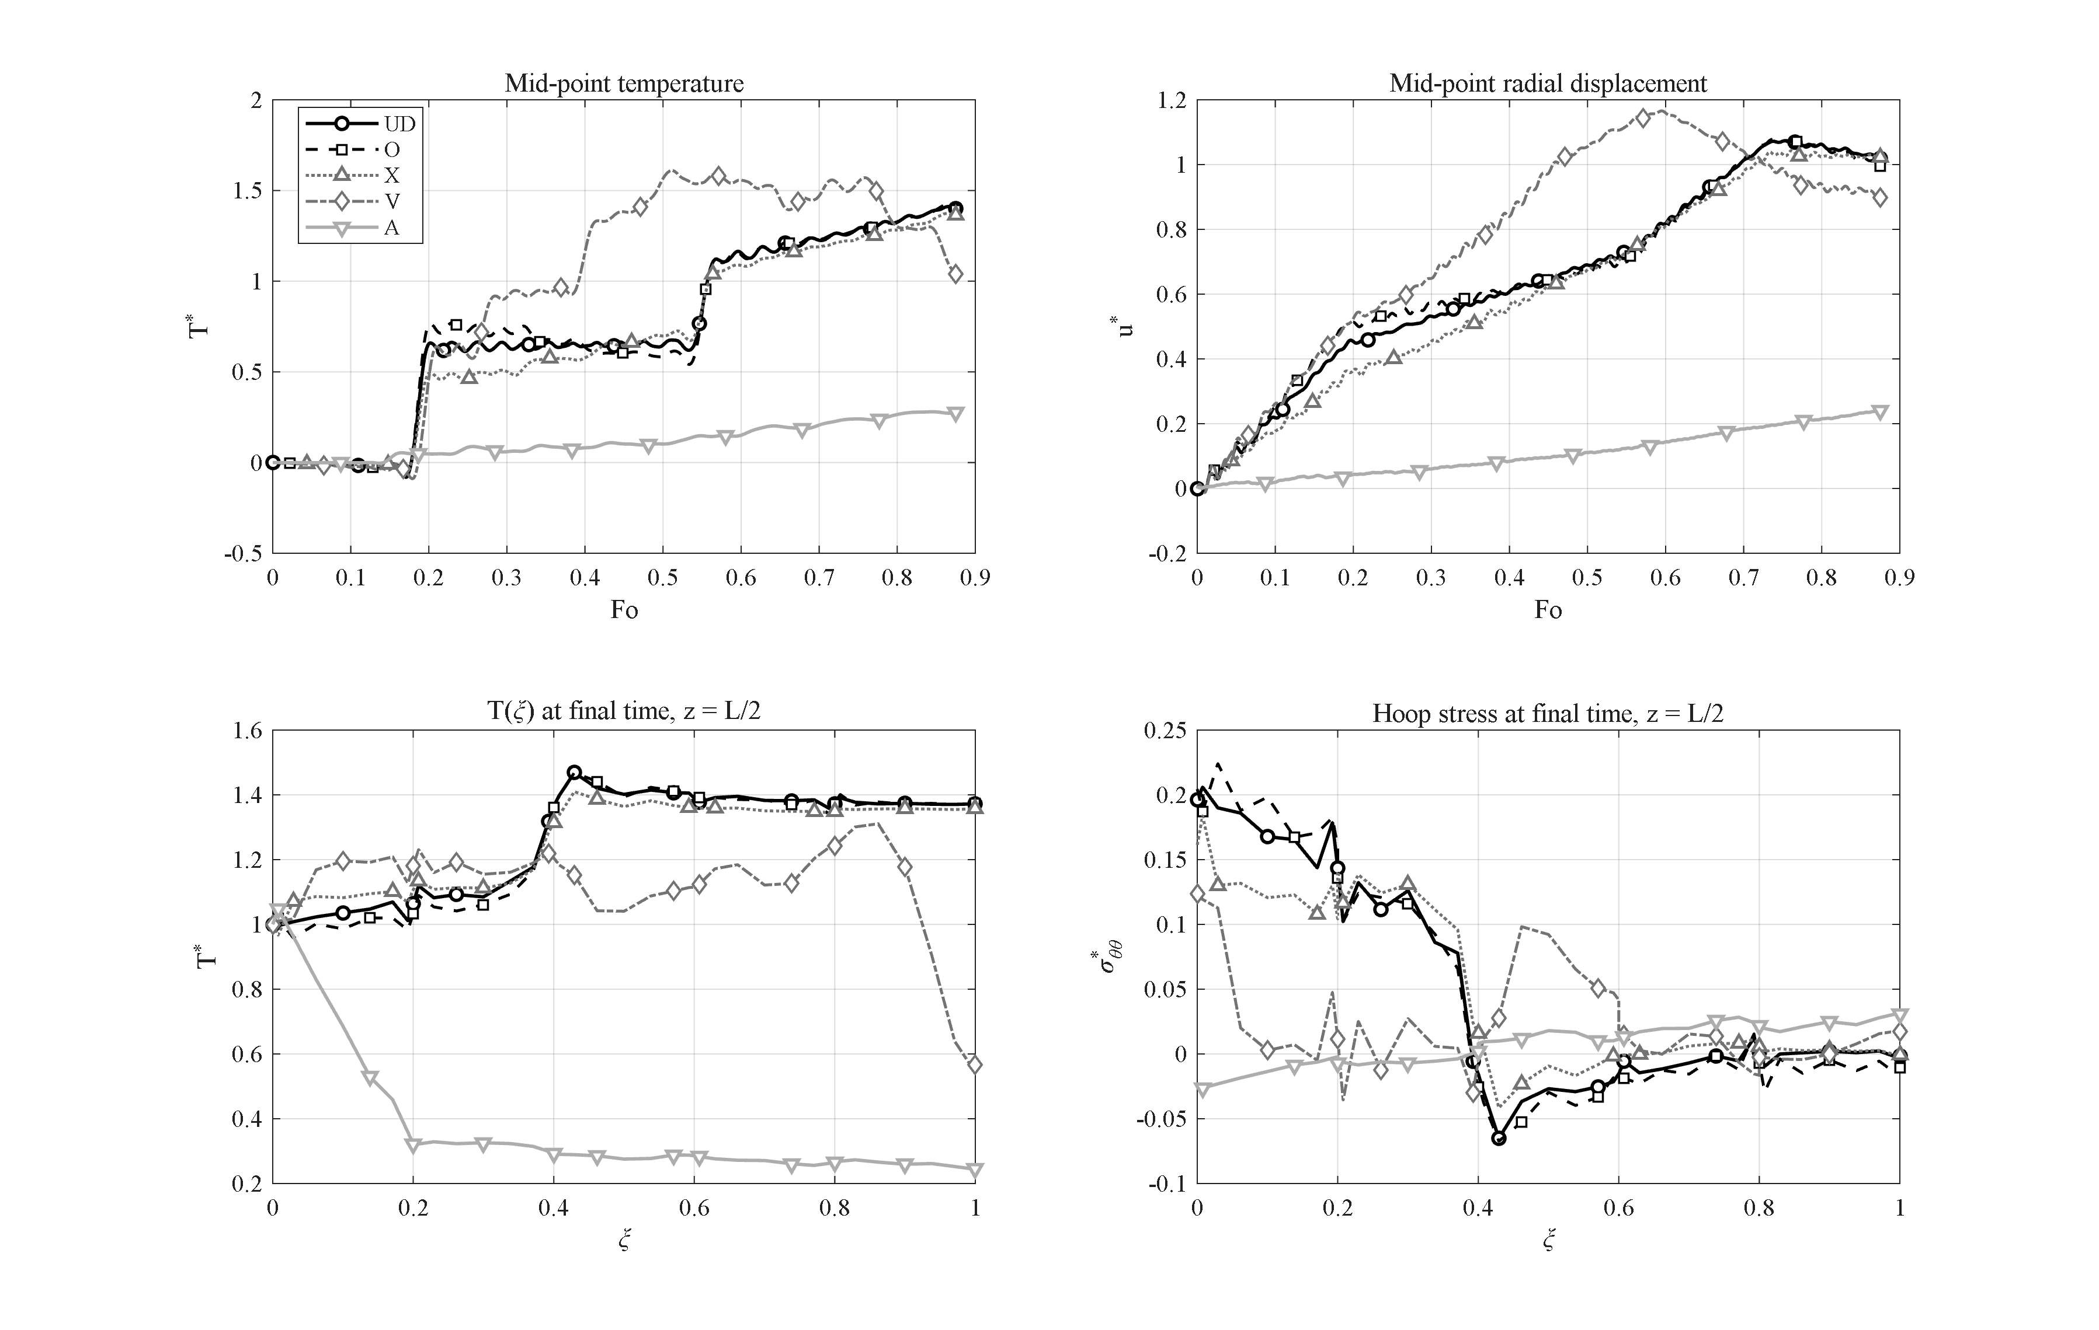
شکل ۴-x: اثر الگوی تخلخل (UD، O، X، V، A) در توزیع GPL ثابتِ UD؛ الگوی A همچون سد حرارتی عمل می‌کند و الگوی V بزرگ‌ترین قلهٔ گذرای به‌دام‌افتادن گرما را ایجاد می‌کند.
الگوی تخلخل اساساً بر مسیر هدایت اثر می‌گذارد. الگوهای UD، O و X رفتار مشابهی دارند (T*_max = 1.41، 1.42، 1.37). دو الگوی نامتقارن، دو حد مقابل‌اند:
• الگوی V (تمرکز حفره‌ها در سطح داخلی) ابتدا گرما را کنار حفرهٔ استوانه به دام می‌اندازد — نقطهٔ میانی بزرگ‌ترین قلهٔ گذرای این گروه، T*_max = 1.61 در Fo = 0.51 را نشان می‌دهد — اما سپس همان نوار متخلخل داخلی ورود گرمای بیشتر را محدود می‌کند؛ در پایان فرایند دمای نقطهٔ میانی به T* = 1.04 و سطح خارجی به 0.57 بازمی‌گردد.
• الگوی A (تمرکز حفره‌ها در سطح خارجی) یک سد حرارتی واقعی است: نوار متخلخل بیرونی هدایت به سمت خارج را مسدود می‌کند؛ دمای نقطهٔ میانی هرگز از T* = 0.28 فراتر نمی‌رود و سطح خارجی روی 0.25 می‌ماند — کاهش 5.6 برابری دمای سطح خارجی نسبت به UD (با 1.37). بهای آن در سمت مکانیکی پرداخت می‌شود: جابه‌جایی‌ها فرو می‌ریزند (u*_max = 0.24) و تنش محیطی نهایی سطح داخلی حتی تغییر علامت می‌دهد (−0.025).
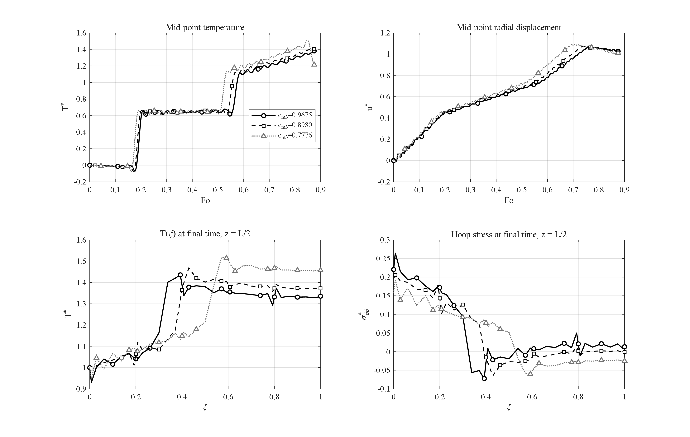
شکل ۴-x: اثر سطح تخلخل (e_m3 = 0.9675، 0.8980، 0.7776): تخلخل بیشتر قلهٔ دما را بالا می‌برد و گذرای درون‌جداری را کند می‌کند.
افزایش تخلخل کلی (e_m3 = 0.9675 ← 0.8980 ← 0.7776، یعنی از تخلخل کم به زیاد) هدایت و سفتی را با هم کاهش می‌دهد: بیشینهٔ دما اندکی رشد می‌کند (1.38 ← 1.41 ← 1.51) در حالی که فرایند کند می‌شود (مقدار نهایی نقطهٔ میانی از 1.38 به 1.21 می‌افتد؛ زیرا در t_end جدار هنوز در حال پر شدن از گرماست).

۴-۵ اثر کسر وزنی GPL (مطالعهٔ D)
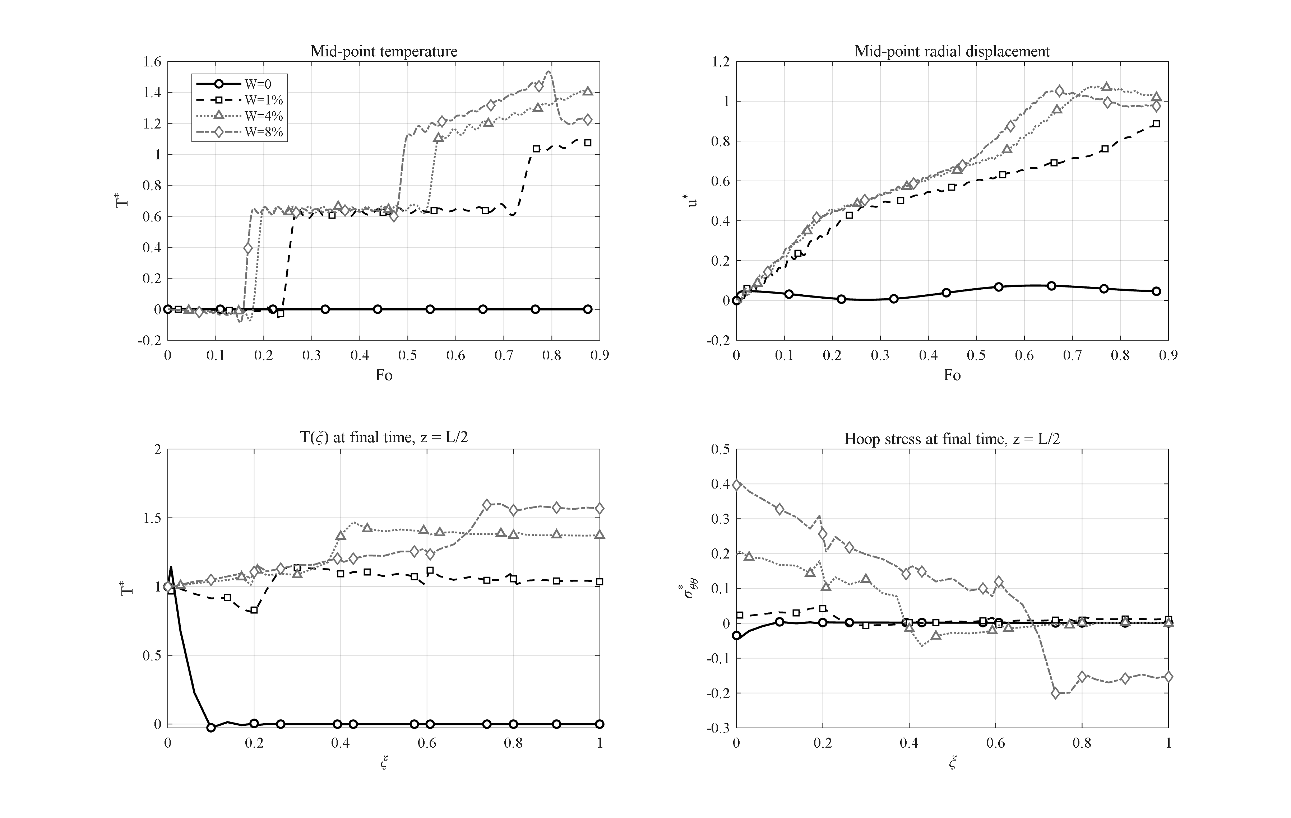
شکل ۴-x: اثر کسر وزنی GPL (W = 0، 1٪، 4٪، 8٪): شبکهٔ پرکوله‌شدهٔ GPL جدار را از رفتار عایق حرارتی (W = 0) به رفتار رسانا تبدیل می‌کند.
سرشت پرکولاسیونیِ مدل هدایت، W_GPL را قوی‌ترین اهرم مادی مسئله می‌سازد. بدون GPL (W = 0) جدار، اپوکسی متخلخل خالص است (k ≈ 0.25 W/mK و ᾱ ≈ 1.9×10⁻⁷ m²/s): در کل بازهٔ 100 ثانیه‌ای، موج گرما حتی به میانهٔ ضخامت نمی‌رسد (T* ≈ 0 در سراسر تاریخچه؛ جابه‌جایی کوچک u* = 0.075 پاسخ فشار است). از همان W = 1٪ شبکهٔ پرکوله‌شدهٔ GPL هدایت را سه مرتبهٔ بزرگی بالا می‌برد و رفتار گذرای آشنا برقرار می‌شود (T*_max = 1.09)؛ W = 4٪ (پایه) مقدار 1.41 و W = 8٪ مقدار 1.54 را می‌دهد با جداری بسیار سفت‌تر — تنش محیطی نهایی سطح داخلی دو برابر می‌شود (0.397 در برابر 0.196). نتیجهٔ کاربردی: کسر کوچکی از GPL برای تبدیل سازه از «عایق حرارتی» به «رسانای حرارتی» کافی است و پس از آن، GPL بیشتر عمدتاً تنش‌های حرارتی را بالا می‌برد.

۴-۶ اثر زمان آسایش — لرد–شولمن در برابر فوریه (مطالعهٔ C)
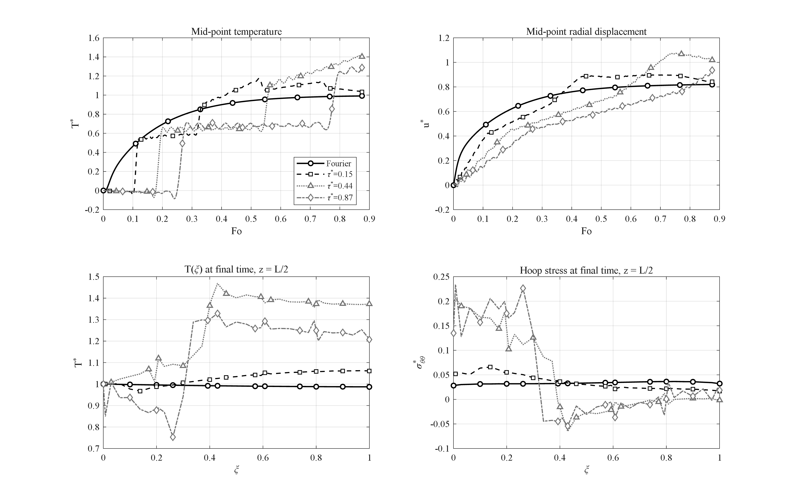
شکل ۴-x: اثر زمان آسایش بی‌بعد τ* بر پاسخ (فوریه و τ* = 0.15، 0.44، 0.87). رسیدن‌های موج در Fo ≈ 0.17 و 0.55 و فراجهش هذلولوی T* > 1 دیده می‌شود؛ نوسان‌های خفیف پشت جبهه‌ها اثر گیبسِ فیلترنشده است (δ = ½).
در هدایت فوریه (τ* = 0) دمای نقطهٔ میانی یکنوا بالا می‌رود و هرگز از مقدار محرک فراتر نمی‌رود (T*_max = 0.99): نفوذ کلاسیک نمی‌تواند فراجهش داشته باشد. با فعال شدن آسایش لرد–شولمن، گرما به‌صورت موجی با سرعت √(ᾱ/τ0) منتشر می‌شود: نخستین رسیدن به میانهٔ ضخامت در Fo ≈ 0.17 (برای τ* = 0.44) دیده می‌شود و جبههٔ دوم (بازتاب از سطح خارجی) در Fo ≈ 0.55. چون هندسهٔ استوانه‌ای موج بازتابیده را کانونی می‌کند، دما از مقدار حفره فراجهش می‌کند — اثری صرفاً هذلولوی که در نظریهٔ سهموی ناممکن است: T*_max = 1.17 (τ* = 0.15)، 1.41 (τ* = 0.44) و 1.30 در t_end و هم‌چنان در حال رشد (τ* = 0.87؛ موجِ کندتر در این بازه گذرهای کمتری کامل کرده است). بنابراین زمان آسایش هم زمان‌های رسیدن (سرعت متناسب با 1/√τ0) و هم دامنهٔ فراجهش را کنترل می‌کند و اثر انگشت آشکار آن در تاریخچه‌ها، استدلال فیزیکی اصلیِ به‌کارگیری ترموالاستیسیتهٔ تعمیم‌یافته در تحلیل‌های کوتاه‌زمان این سازه است.

۴-۷ اثر تکیه‌گاه دو انتها (مطالعهٔ F)
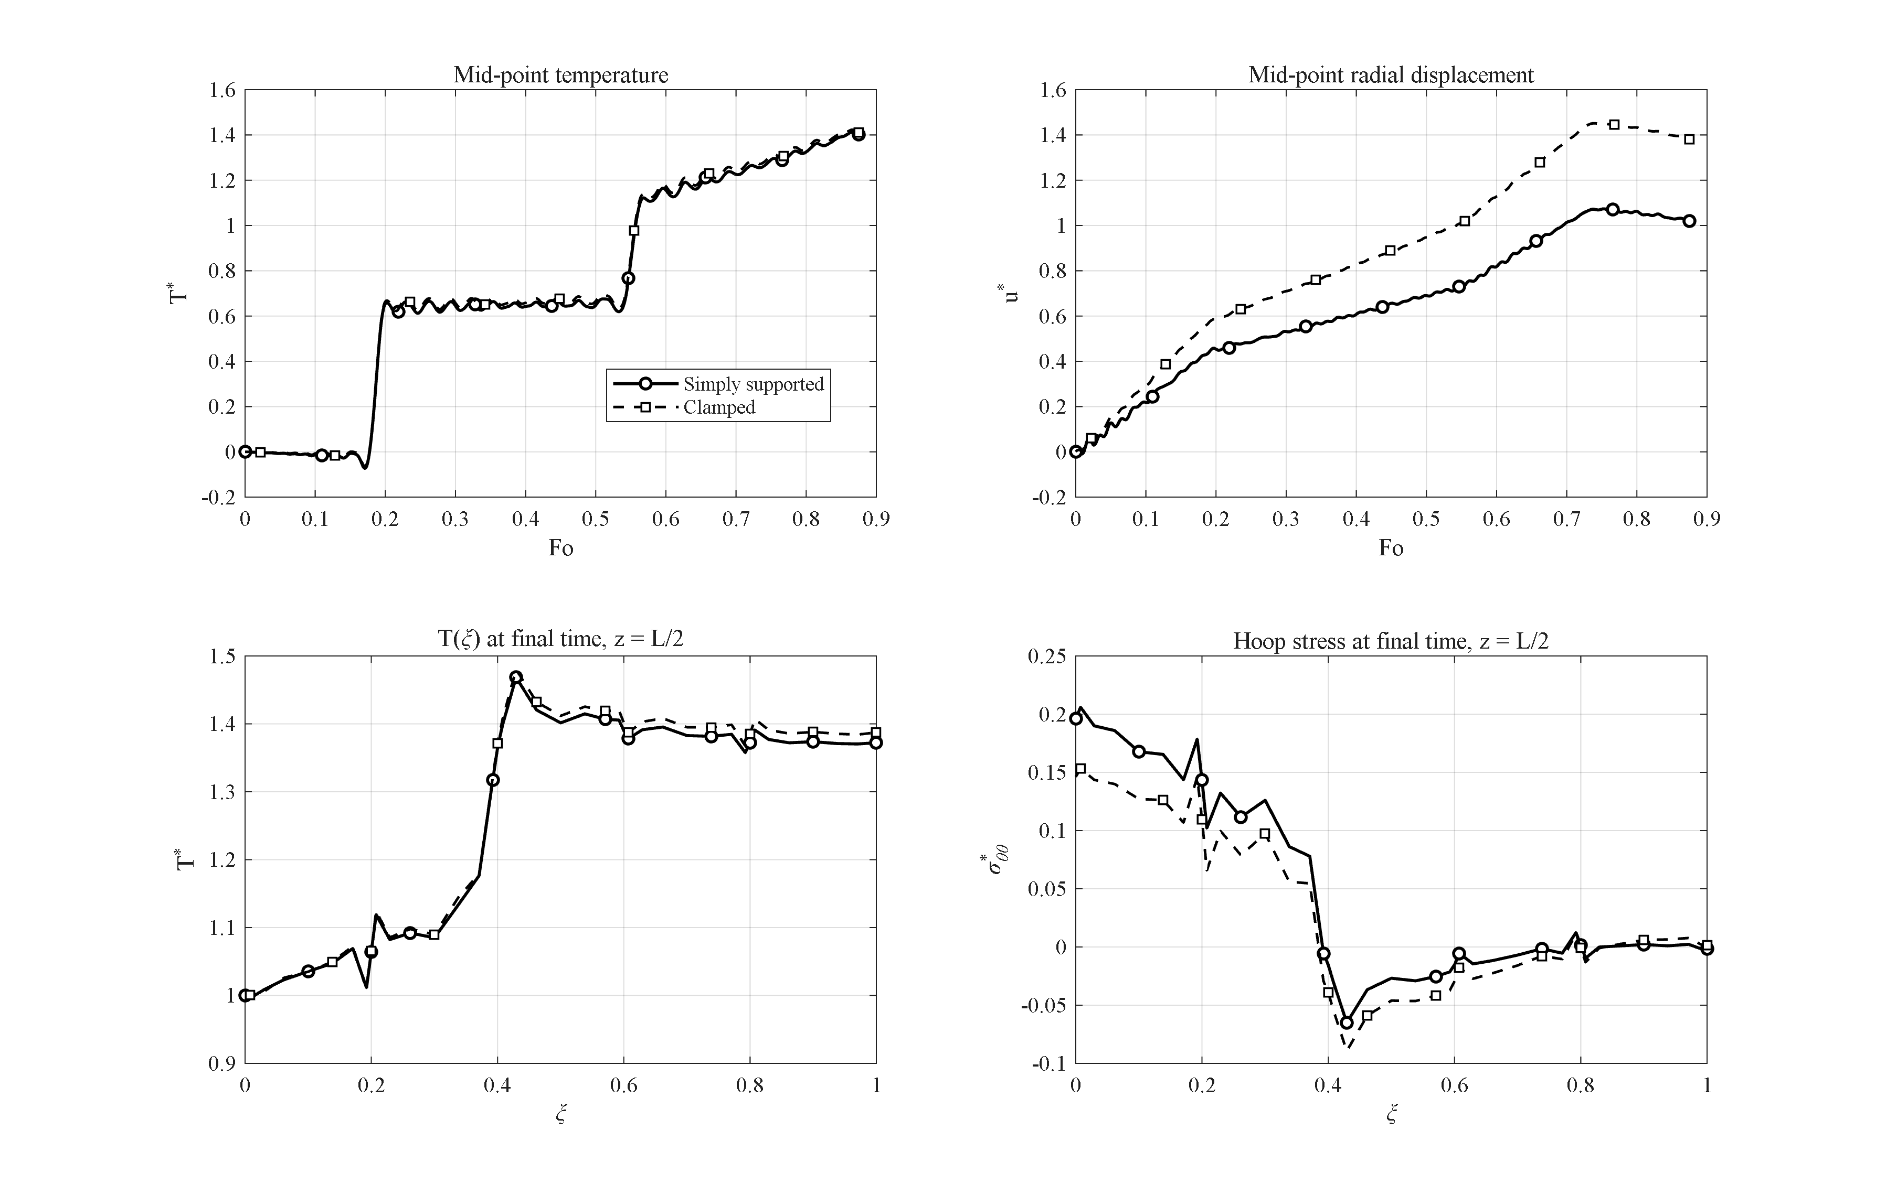
شکل ۴-x: اثر تکیه‌گاه انتها (سادهٔ در برابر گیردار): میدان دما تغییر نمی‌کند، اما انبساط محوریِ مسدود جابه‌جایی شعاعی میانهٔ طول را 35٪ افزایش می‌دهد.
تغییر تکیه‌گاه از ساده به گیردار میدان دما را عملاً دست‌نخورده می‌گذارد (تغییر T*_max فقط 0.8٪) — مسئلهٔ حرارتی تکیه‌گاه مکانیکی را نمی‌بیند. اما پاسخ مکانیکی تغییر ماهیت می‌دهد: با انتهای گیردار، انبساط حرارتی محوری جدار مسدود می‌شود و به‌واسطهٔ اثر پواسون، کرنش محوریِ مسدودشده به سمت شعاعی هدایت می‌شود — جابه‌جایی شعاعی میانهٔ طول 35٪ افزایش می‌یابد (u*_max = 1.45 در برابر 1.07)، در حالی که تنش محیطی نهایی سطح داخلی از 0.196 به 0.146 *کاهش* می‌یابد؛ زیرا بخشی از بار به قید انتهایی منتقل می‌شود. هر دو تکیه‌گاه اغتشاش‌هایی موضعی در انتهاها ایجاد می‌کنند که تقریباً در فاصله‌ای برابر یک ضخامت جدار میرا می‌شوند؛ بنابراین تاریخچه‌های میانهٔ طول تا حد چند درصد مستقل از تکیه‌گاه‌اند — و همین، گزارش کمیت‌های میانهٔ طول به‌عنوان پاسخ مشخصه را موجه می‌کند.

۴-۸ اثر فشار داخلی — پله‌ای و هارمونیک (مطالعه‌های G و N)
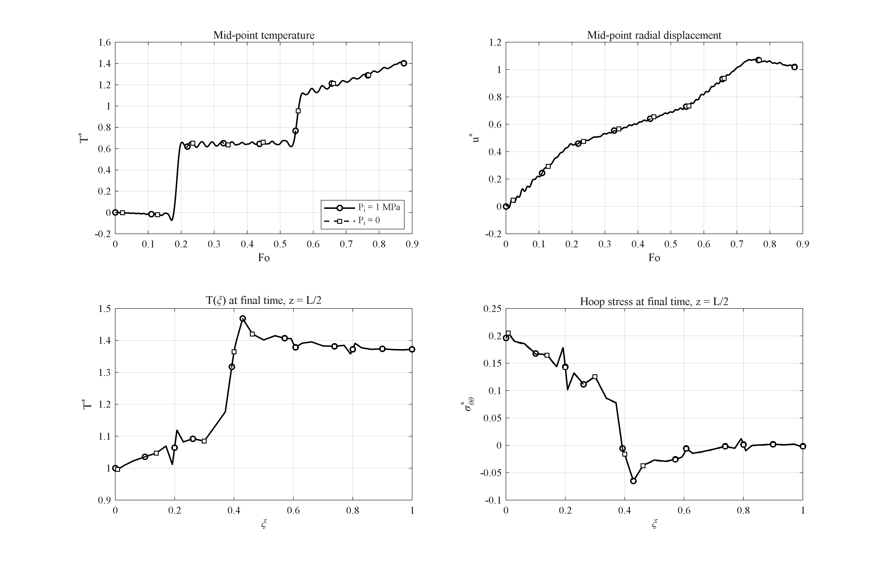
شکل ۴-x: اثر حذف فشار داخلی (P_i = 1 MPa در برابر صفر): پاسخ حرارت‌غالب است و کمتر از 1٪ تغییر می‌کند.
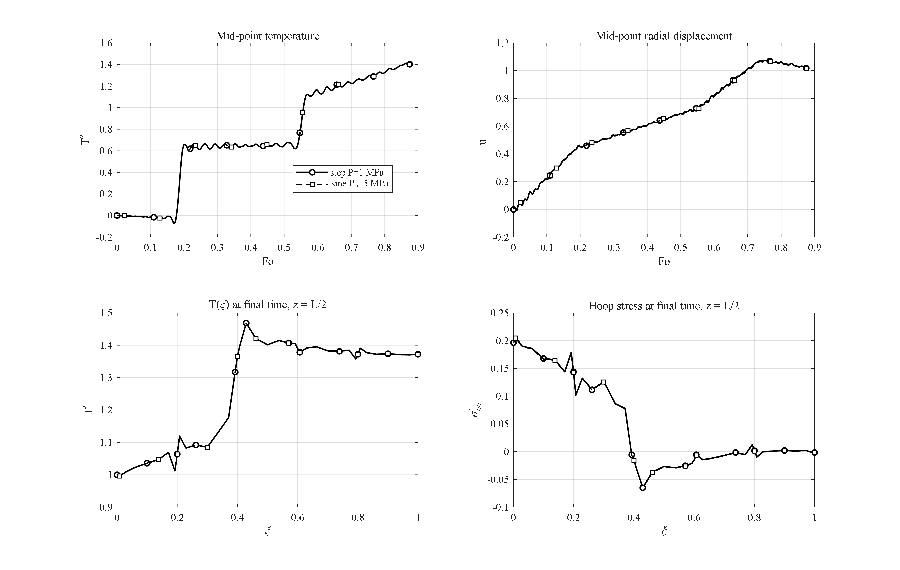
شکل ۴-x: اثر فشار داخلی هارمونیک (P_0 = 5 MPa) در برابر فشار پله‌ای: موج کوچکی بر جابه‌جایی بدون تغییر حل حرارتی.
در سطوح بارگذاری مورد نظر، پاسخ حرارت‌غالب است: حذف فشار داخلی 1 MPa تاریخچه‌های جابه‌جایی و تنش را بسیار کمتر از 1٪ تغییر می‌دهد (مثلاً u*_max از 1.0735 به 1.0721)؛ زیرا مقیاس تنش حرارتی β̄ΔT دو مرتبهٔ بزرگی بزرگ‌تر از P_i است. حتی فشار هارمونیک با دامنهٔ 5 MPa (مطالعهٔ N) تنها موج کوچکی بر تاریخچهٔ جابه‌جایی سوار می‌کند بی‌آنکه حل دما تغییر کند (T*_max تا 10⁻⁵ برابر حالت پایه). نتیجهٔ مهندسی — در رویدادهای گرمایش سریع با این مرتبه، جملهٔ فشار یک تصحیح مرتبهٔ دوم است — رویهٔ رایج مراجع در مطالعهٔ شوک حرارتی به‌تنهایی را نیز توجیه می‌کند.

۴-۹ برهم‌کنش الگوهای GPL و تخلخل (مطالعهٔ H)
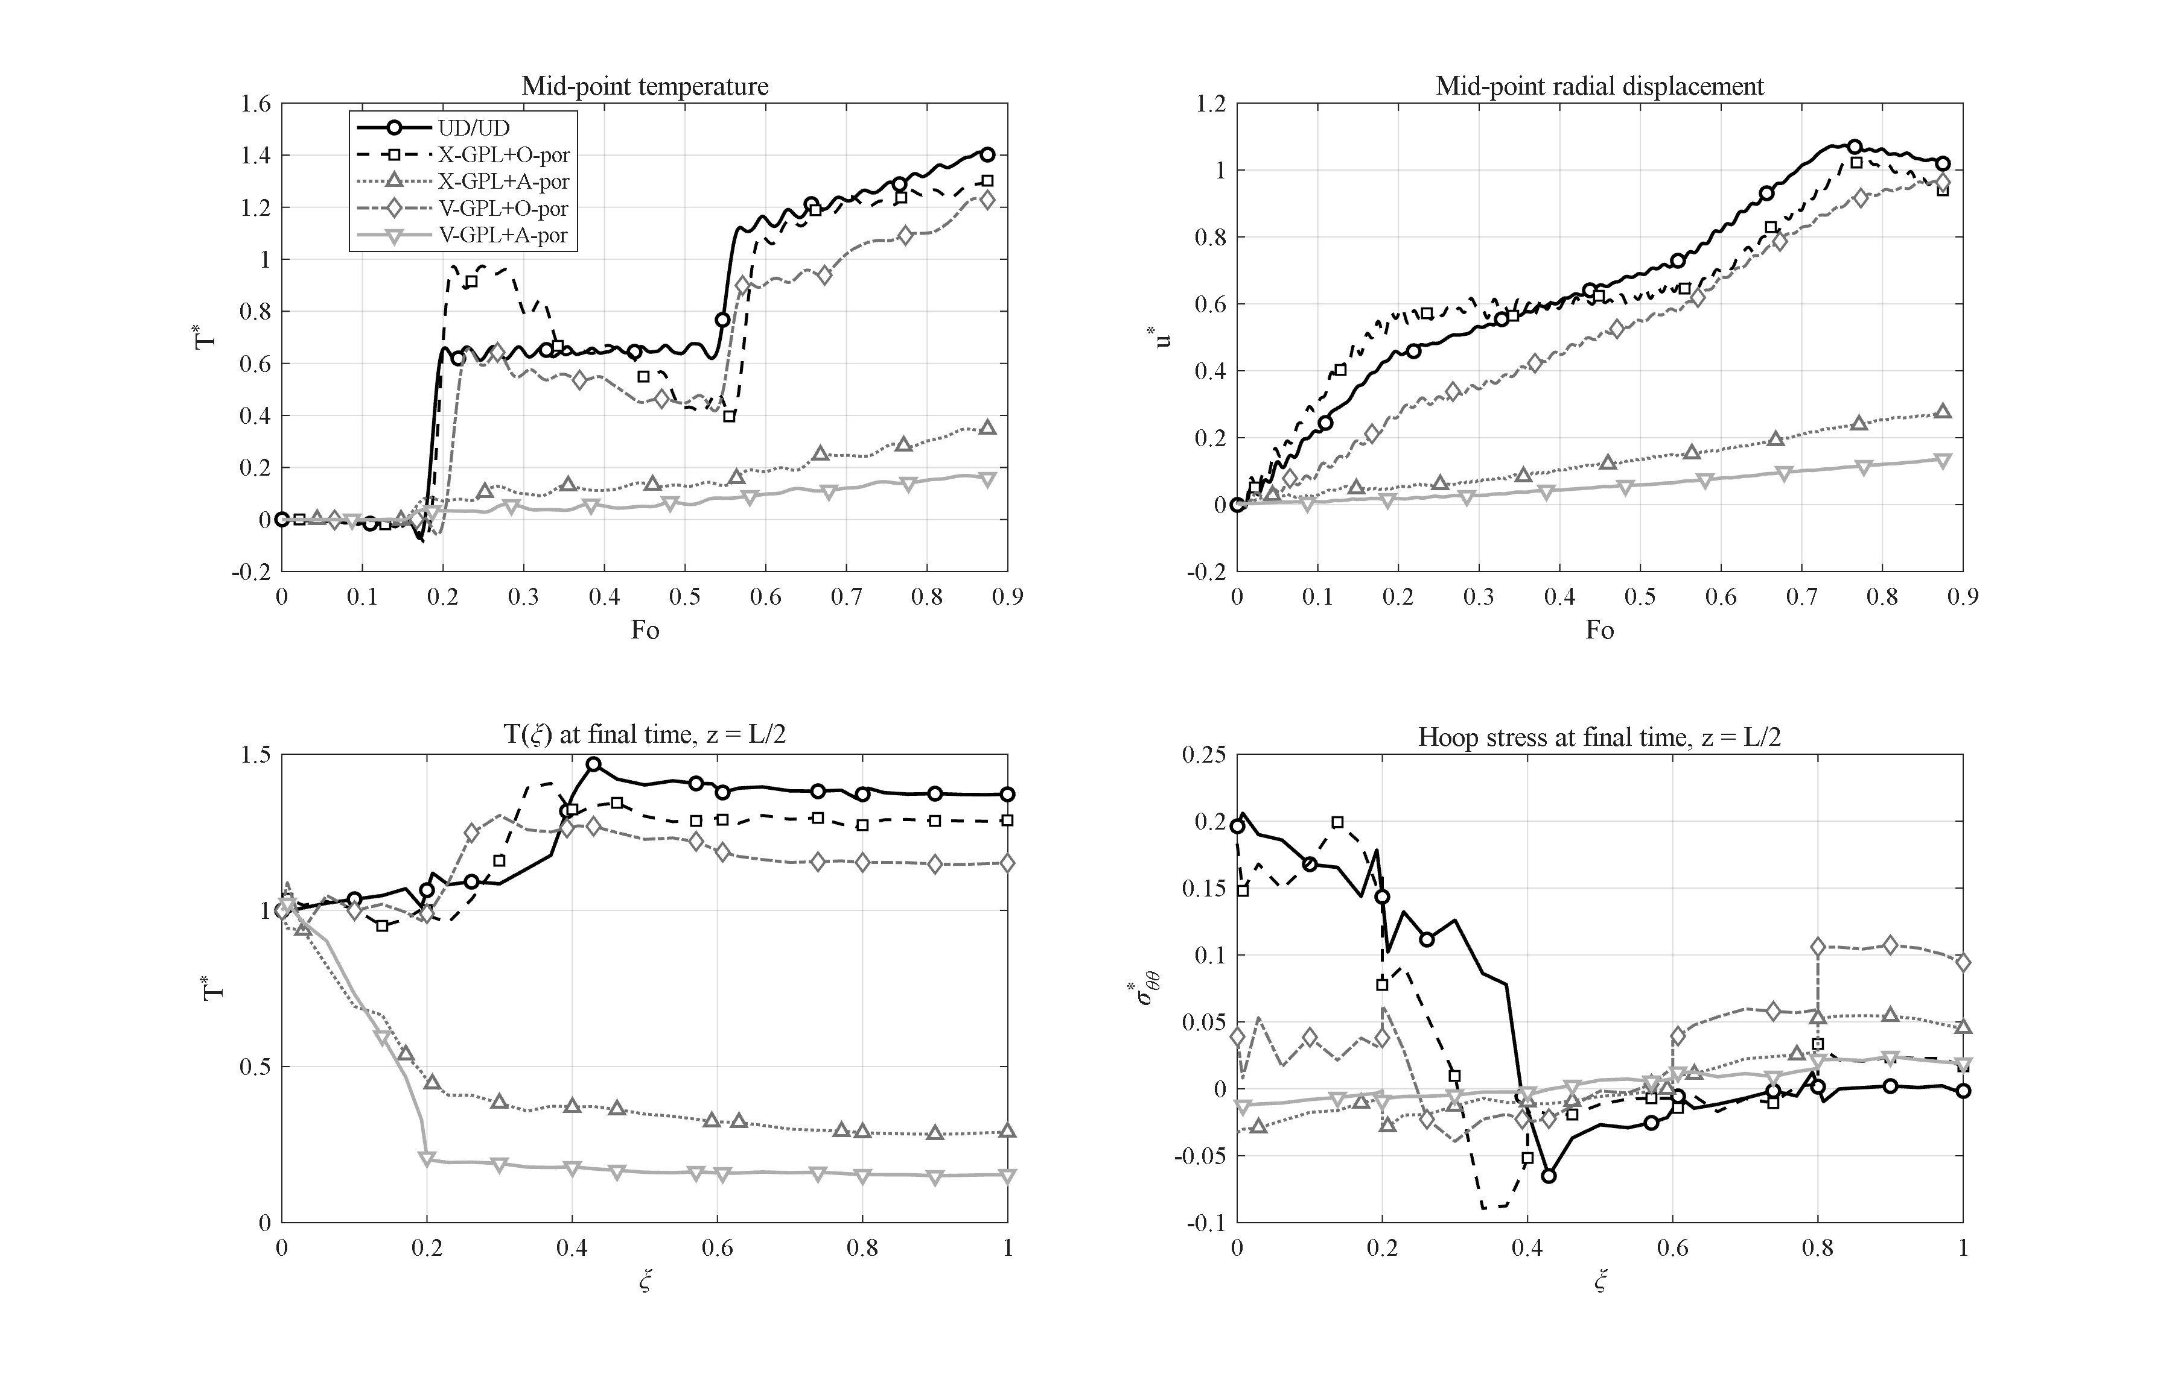
شکل ۴-x: برهم‌کنش الگوهای GPL و تخلخل (UD/UD، X+O، X+A، V+O، V+A): ترکیب V-GPL + تخلخل A دمای سطح خارجی را ۹ برابر کاهش می‌دهد — طرح حفاظت حرارتی این پژوهش.
ترکیب بهترین الگوی GPL (V، بند ۴-۳) با الگوی سد حرارتی تخلخل (A، بند ۴-۴) می‌آزماید که آیا دو سازوکار با هم همکاری می‌کنند. پاسخ مثبت است و سد تخلخل بر برهم‌کنش غالب است: با X-GPL تعویض تخلخل از O به A قلهٔ نقطهٔ میانی را از 1.30 به 0.35 می‌رساند؛ با V-GPL از 1.23 به 0.17. بهترین ترکیب، V-GPL + تخلخل A، دمای سطح خارجی را روی T* = 0.15 نگه می‌دارد — کاهش 9.0 برابری نسبت به حالت پایه (1.37) — در حالی که وضعیت تنش آن ملایم می‌ماند (|σ*_θθ| ≤ 0.024). این ترکیب — GPLهای رسانا رو به منبع گرما و حفره‌های عایق رو به محیط — توصیهٔ طراحی این پایان‌نامه برای حفاظت حرارتی است و مطالعهٔ برهم‌کنشی که آن را شناسایی می‌کند در کارهای مرجع همتا ندارد.

۴-۱۰ اثر کوپلینگ ترمومکانیکی (مطالعهٔ I)
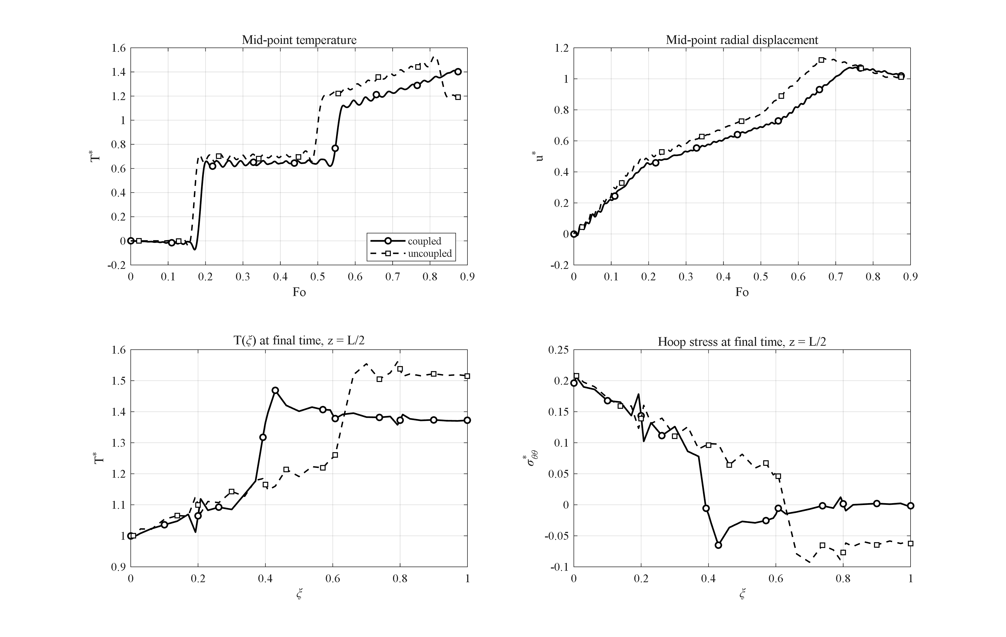
شکل ۴-x: اثر کوپلینگ ترمومکانیکی: مدل ناکوپله قلهٔ دما را 8.4٪ بیش‌برآورد می‌کند (فقدان میرایی ترموالاستیک موج).
غیرفعال کردن جملهٔ کوپلینگ (چشمهٔ نرخ اتساع در معادلهٔ انرژی) مسئله را به هدایت خالصِ محرکِ یک مسئلهٔ الاستیک تبدیل می‌کند. مدل ناکوپله قلهٔ دما را 8.4٪ (T*_max = 1.53 در برابر 1.41) و قلهٔ جابه‌جایی را 5.5٪ بیش‌برآورد می‌کند؛ زیرا کوپلینگ پیوسته بخشی از انرژی حرارتی را به کار مکانیکی تبدیل می‌کند — میرایی ترموالاستیک موج حرارتی. بیشترین اختلاف دقیقاً در جبهه‌های موج است؛ یعنی همان کمیت‌هایی که تحلیل کوتاه‌زمان به آن‌ها اهمیت می‌دهد؛ و همین، حمل دستگاه کاملاً کوپله را به‌رغم هزینه‌اش موجه می‌سازد.

۴-۱۱ اثر همرفت خارجی — عدد بایو (مطالعهٔ J)
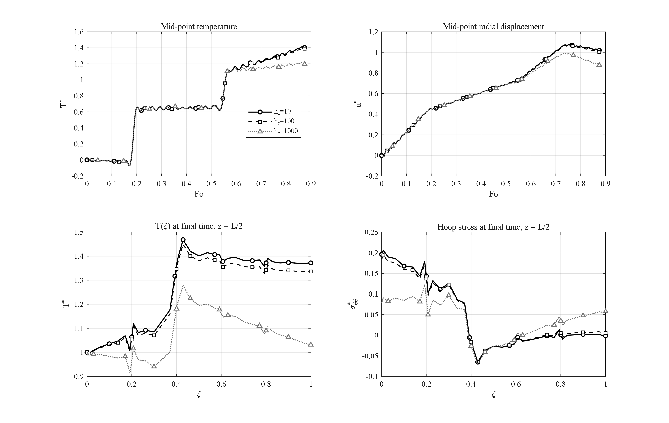
شکل ۴-x: اثر ضریب همرفت خارجی h_c = 10، 100، 1000 W/m²K (بایو ≈ 0.004 تا 0.4) بر پاسخ گذرا.
افزایش h_c از 10 به 100 و 1000 W/m²K (عدد بایو Bi = h_c h/k̄ از 4×10⁻³ تا 0.4) سطح خارجی را از تقریباً آدیاباتیک به یک چاه حرارتی مؤثر تبدیل می‌کند: دمای نهایی سطح خارجی از T* = 1.37 به 1.34 و 1.03 می‌رسد، قلهٔ نقطهٔ میانی از 1.41 به 1.39 و 1.21، و تنش محیطی نهایی سطح داخلی از 0.196 به 0.078 آزاد می‌شود؛ چرا که اختلاف دمای درون‌جداری — نه تراز مطلق دما — تنش حرارتی را تعیین می‌کند. پاسخ برای Bi کمتر از حدود 10⁻² حساسیتی ندارد و بالای Bi ≈ 0.1 به‌شدت همرفت‌کنترل است؛ دو رژیمی که طراح باید از هم تمیز دهد.

۴-۱۲ اثر ضخامت جدار (مطالعهٔ K)
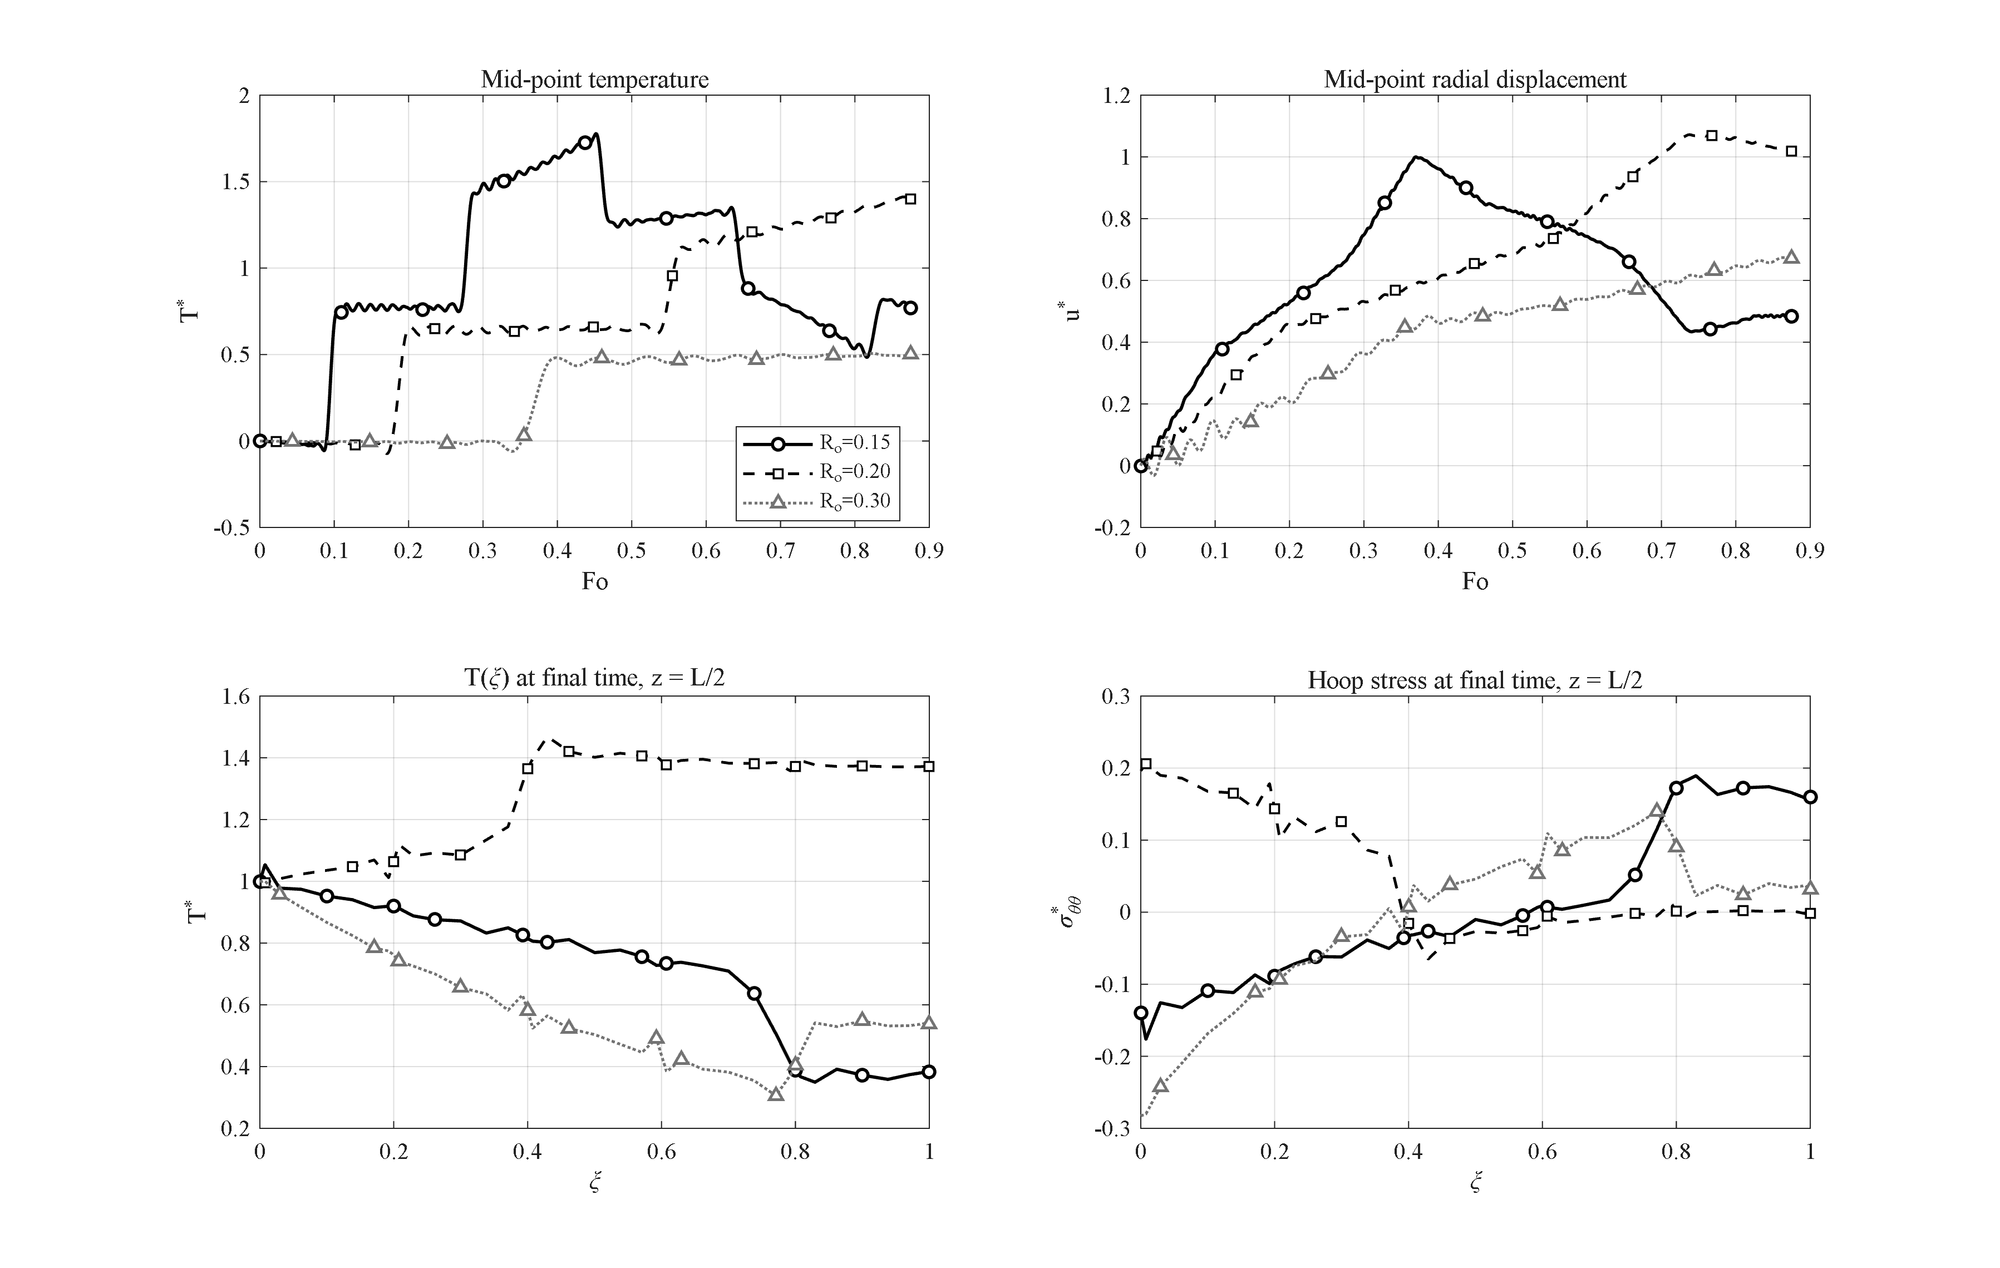
شکل ۴-x: اثر ضخامت جدار (R_o = 0.15، 0.20، 0.30 m با R_i = 0.1 m ثابت): جدار نازک فراجهش موج و جدار ضخیم تنش محیطی فشاری داخلی را بیشینه می‌کند.
با R_i ثابت، جدارهایی با h = 0.05، 0.10 و 0.20 m مقایسه می‌شوند (مقیاس زمان برای همه با R_o = 0.2 پایه). جدار نازک به‌سرعت و مکرراً توسط موج حرارتی پیموده می‌شود: نقطهٔ میانی آن بزرگ‌ترین فراجهش کل کارزار را می‌بیند (T*_max = 1.78 در Fo = 0.45) اما سریع‌تر هم تخلیه می‌شود (مقدار نهایی 0.77). جدار ضخیم عکس آن است: در این بازه موج حتی یک گذر کامل هم ندارد (T*_max = 0.51) و ناحیهٔ بیرونی سرد می‌ماند، در حالی که تنش محیطی در سطح داخلی به‌شدت فشاری می‌شود (σ*_θθ,min = −0.28)؛ زیرا نوار داخلی گرم‌شده به تودهٔ بیرونی سرد و سفت فشار می‌آورد. بنابراین ضخامت، اهرم هندسیِ مبادله میان فراجهش قله (نازک) و شدت تنش (ضخیم) است.

۴-۱۳ اثر تعداد لایه‌ها (مطالعهٔ L)
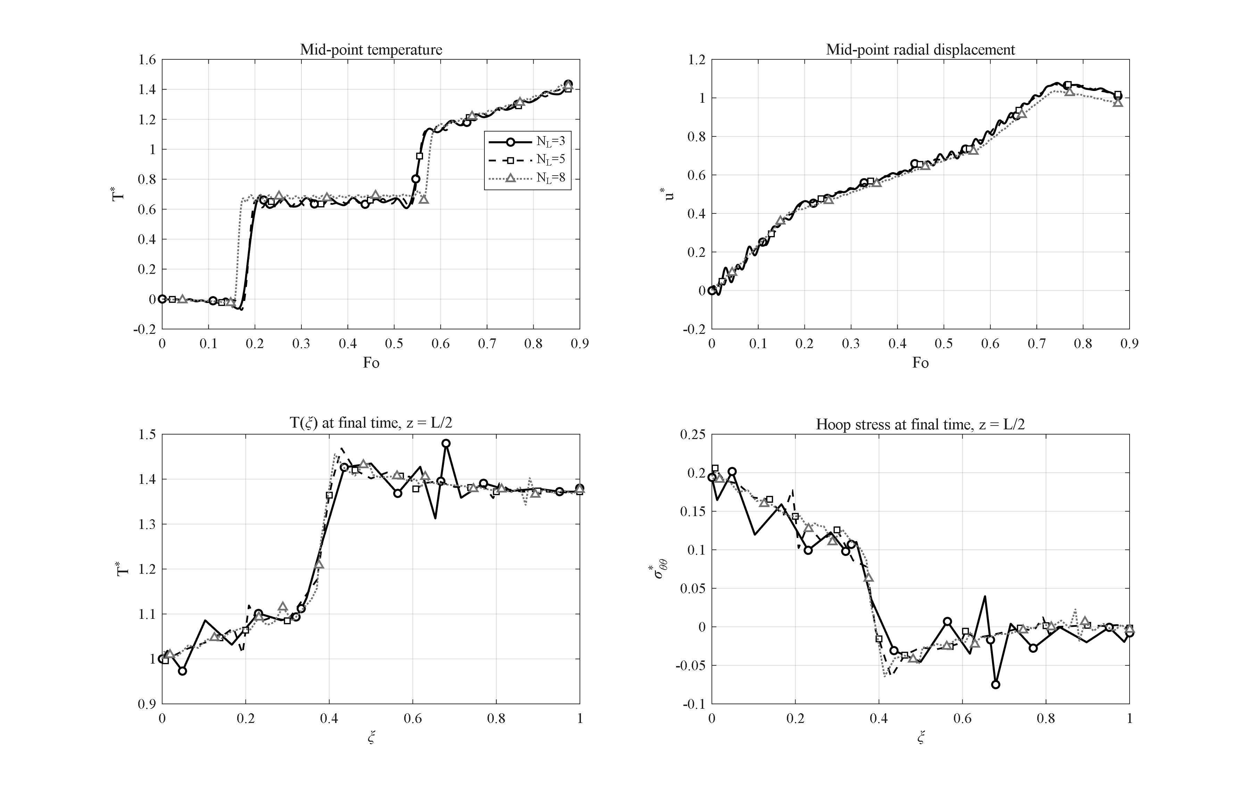
شکل ۴-x: اثر تعداد لایه‌ها N_L = 3، 5، 8: تاریخچه‌های کلی همگرا هستند (تغییر ≤1.6٪)؛ تعداد لایه پله‌های فصل‌مشترکی پروفیل تنش را ریزتر می‌کند.
بازسازی همان جدار درجه‌بندی‌شده با N_L = 3، 5 و 8 لایه قلهٔ نقطهٔ میانی را حداکثر 1.6٪ تغییر می‌دهد (1.435 / 1.412 / 1.428) و تاریخچه‌ها عملاً از هم تمیزناپذیرند؛ تعداد لایه عمدتاً پله‌های پروفیل تنش محیطی در فصل‌مشترک‌ها را تیزتر می‌کند. مقدار N_L = 5 به‌عنوان مصالحهٔ استاندارد میان وفاداری به درجه‌بندی و هزینه، سازگار با مطالعهٔ همگرایی بخش صحت‌سنجی، حفظ می‌شود.

۴-۱۴ پاسخ به شوک حرارتی گاوسی (مطالعهٔ M)
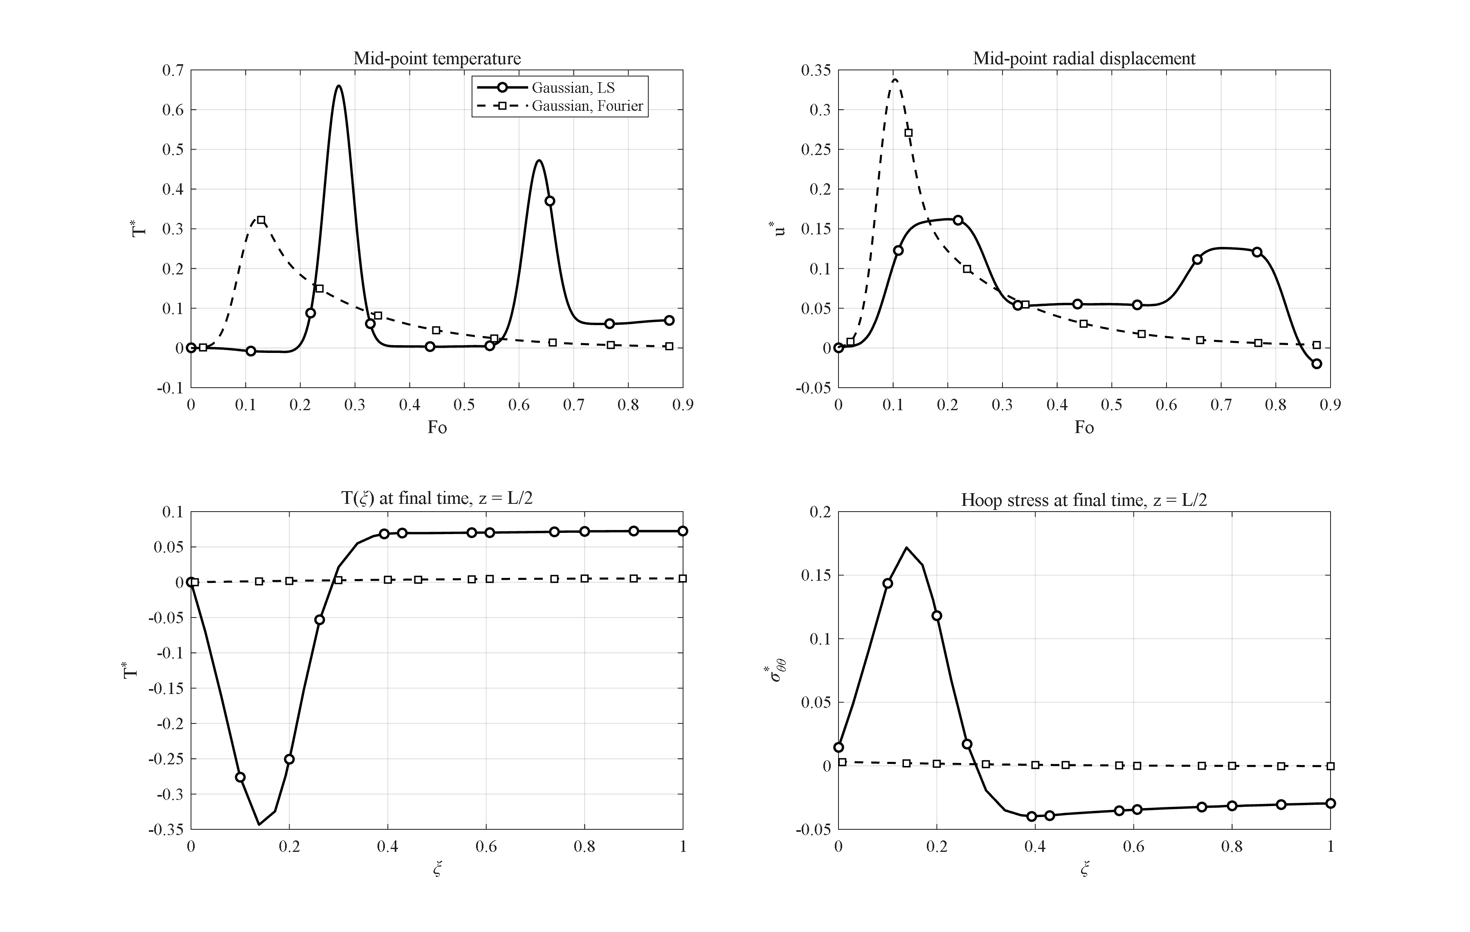
شکل ۴-x: پاسخ به پالس حرارتی گاوسی در هدایت LS و فوریه: بستهٔ موج LS دیرتر، دوبرابر قوی‌تر می‌رسد و دامنهٔ تنش حدود ۵۰ برابر بزرگ‌تر است.
جایگزینی رمپ پایدار با یک پالس گاوسی کوتاهِ دمای سطح داخلی، تفاوت انتقال موجی و نفوذی را جدا می‌کند. در هدایت فوریه پالس به میانهٔ ضخامت پخش‌شده و ضعیف می‌رسد (T*_max = 0.33 در Fo = 0.12) و در پایان عملاً از بین رفته است (T* = 0.004). در لرد–شولمن پالس به‌صورت بستهٔ موج منسجم سفر می‌کند: دیرتر می‌رسد (Fo = 0.27)، دو برابر قوی‌تر است (T*_max = 0.66) و نوسان‌های ماندگاری از خود به جا می‌گذارد (T* نهایی 0.070). پاسخ تنش حتی تفاوت بیشتری دارد: دامنهٔ تنش محیطی LS (σ* از −0.040 تا +0.172) حدود 50 برابر فوریه است — در بارهای ضربه‌ای، نظریهٔ کلاسیک پیامدهای مکانیکی شوک را بیش از یک مرتبهٔ بزرگی کم‌برآورد می‌کند؛ قوی‌ترین استدلال منفرد این پایان‌نامه به سود نظریهٔ تعمیم‌یافته.

۴-۱۵ گسترش — مقایسهٔ روش‌های انتگرال‌گیری زمانی (T1)
برای جایابی طرح نیومارکِ این پایان‌نامه، پنج انتگرال‌گیر جایگزین روی همان مسئلهٔ محک نیمه‌گسستهٔ هدایت (با حل دقیق معلوم؛ خطا = بیشینهٔ خطای دما در t = 10 s) اجرا شدند:
جدول ۴-۱۵ — انتگرال‌گیرهای زمانی روی دستگاه فضایی یکسان.
روش | بیشینهٔ خطا (K) | زمان CPU (s)
نیومارک (δ=½، β=¼) | 0.0032 | 0.33
ویلسون-θ (θ=1.4) | 0.0164 | 0.19
هوبولت | 0.0025 | 0.24
HHT-α (α=−0.1) | 0.0033 | 0.29
ode15s (BDF تطبیقی) | 0.0003 | 2.57
لاپلاس–دوربین (زیرسیستم حرارتی) | 0.137 | 193

نیومارک، هوبولت و HHT-α در گام برابر هم‌دقت‌اند؛ ویلسون-θ در ازای اتلاف بیشترش خطای 5 برابر می‌پذیرد؛ حل‌گر سختِ تطبیقی 10 برابر دقیق‌تر ولی 8 برابر گران‌تر است؛ و مسیر تبدیل لاپلاس سه مرتبهٔ بزرگی کندتر است و در ضمن *بر دستگاه کاملِ کوپله اعمال‌شدنی نیست* — قطب‌های الاستیک نامیرای عملگر کوپله روی کانتور وارون‌سازی می‌افتند؛ و همین است که در مراجع، روش‌های تبدیلی فقط بر زیرسیستم‌های حرارتی اعمال می‌شوند. این مقایسهٔ اندازه‌گیری‌شده انتخاب نیومارک برای همهٔ اجراهای اصلی را موجه می‌کند.

۴-۱۶ گسترش — مقایسهٔ گسسته‌سازی‌های فضایی (T2)
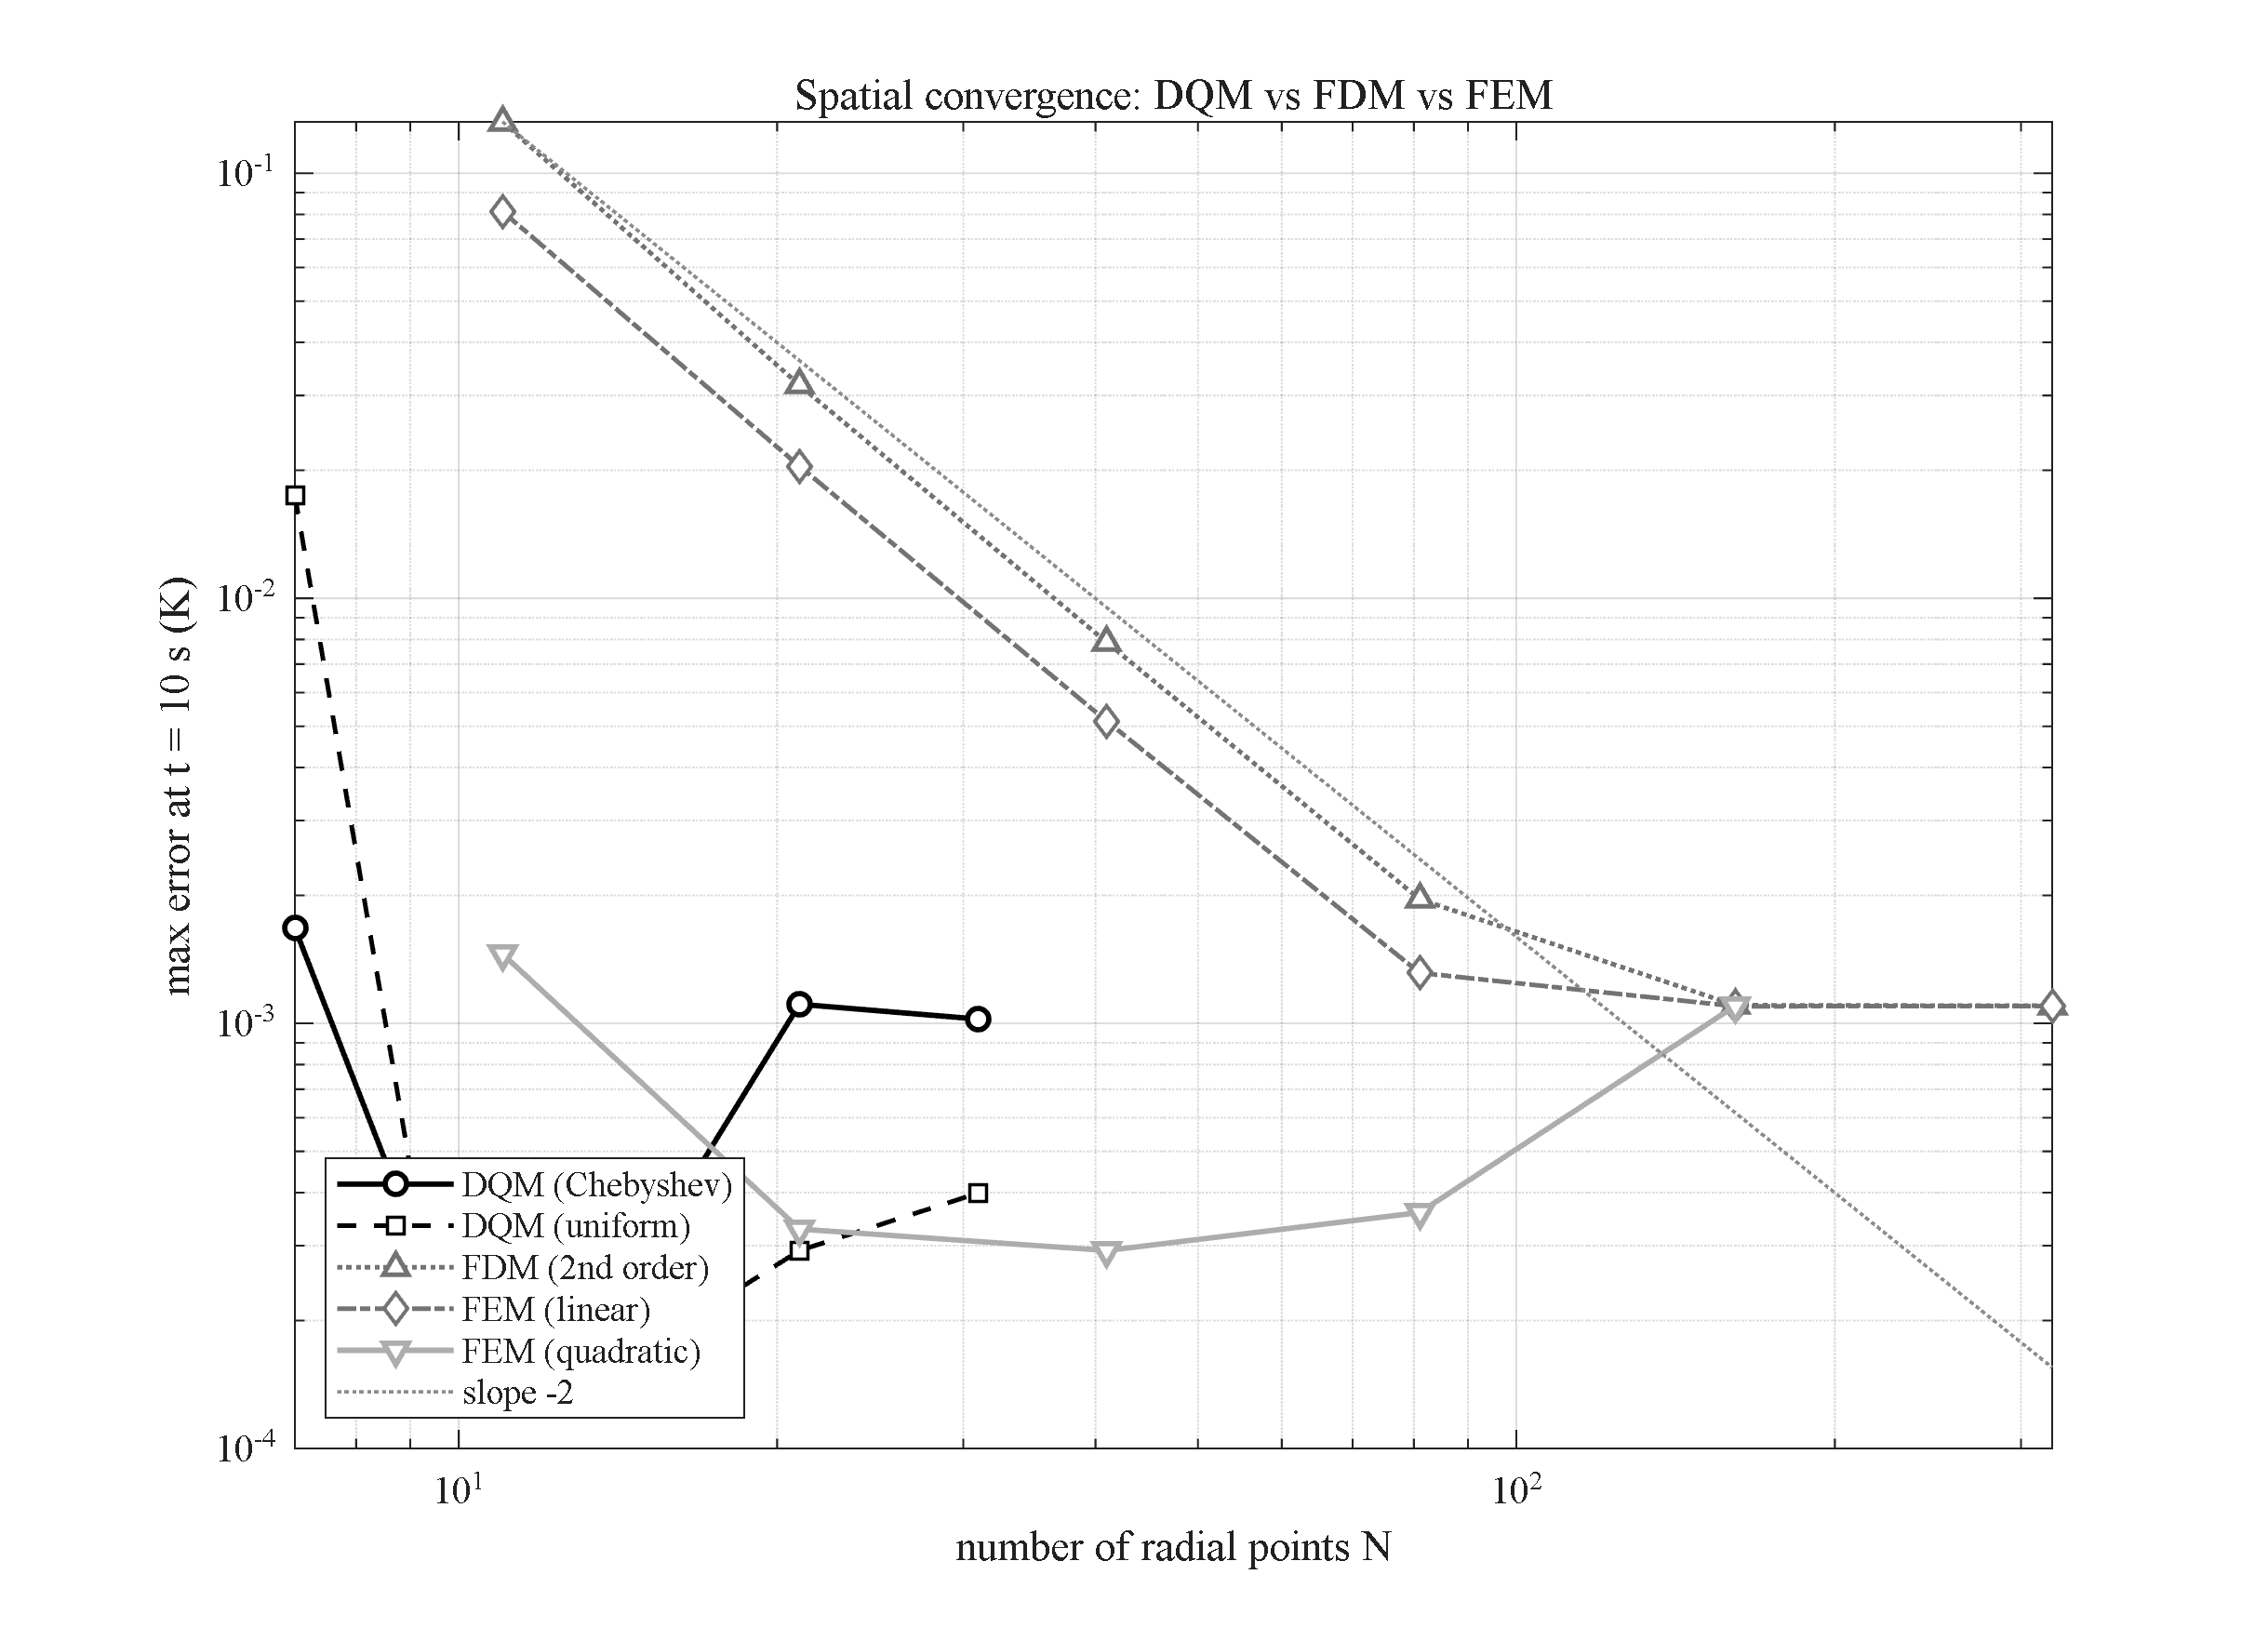
شکل ۴-x: همگرایی فضایی DQM (چبیشف/یکنواخت)، FDM (مرتبه‌دو) و FEM (خطی/درجه‌دو) در محک هدایت گذرا: نقاط لازم برای رسیدن به کف خطای گام زمانی: N ≈ 9–11 (DQM)، 21 (FEM درجه‌دو)، 161 (FEM خطی/FDM).
روی مسئلهٔ هدایت گذرا با حل دقیق سری بسل، چهار گسسته‌سازی با پیمایش نیومارک یکسان تا کف خطای گام زمانی رانده شدند. تعداد نقاط شعاعی لازم برای رسیدن به آن کف چنین است: DQM (چبیشف یا یکنواخت) N ≈ 9–11؛ اجزای محدود درجه‌دو N ≈ 21؛ اجزای محدود خطی و تفاضل محدود مرتبه‌دو N ≈ 161. منحنی‌های FEM خطی و FDM با شیب −2 بر هم منطبق‌اند؛ FEM درجه‌دو (گلرکین–بوبنوف با ماتریس‌های سازگار) در هر گام ریزسازی تقریباً یک مرتبه سود می‌کند؛ و خطای DQM تا رسیدن به کف زمانی به‌طور شبه‌نمایی سقوط می‌کند. در دقت برابر، دستگاه DQM در یک بُعد 15 برابر کوچک‌تر است — و در صفحهٔ (r,z) این نسبت مجذور می‌شود — که توجیه کمّیِ انتخاب DQM لایه‌ای در این پایان‌نامه است.

۴-۱۷ گسترش — مقایسهٔ نظریه‌های ترموالاستیسیته (T3)
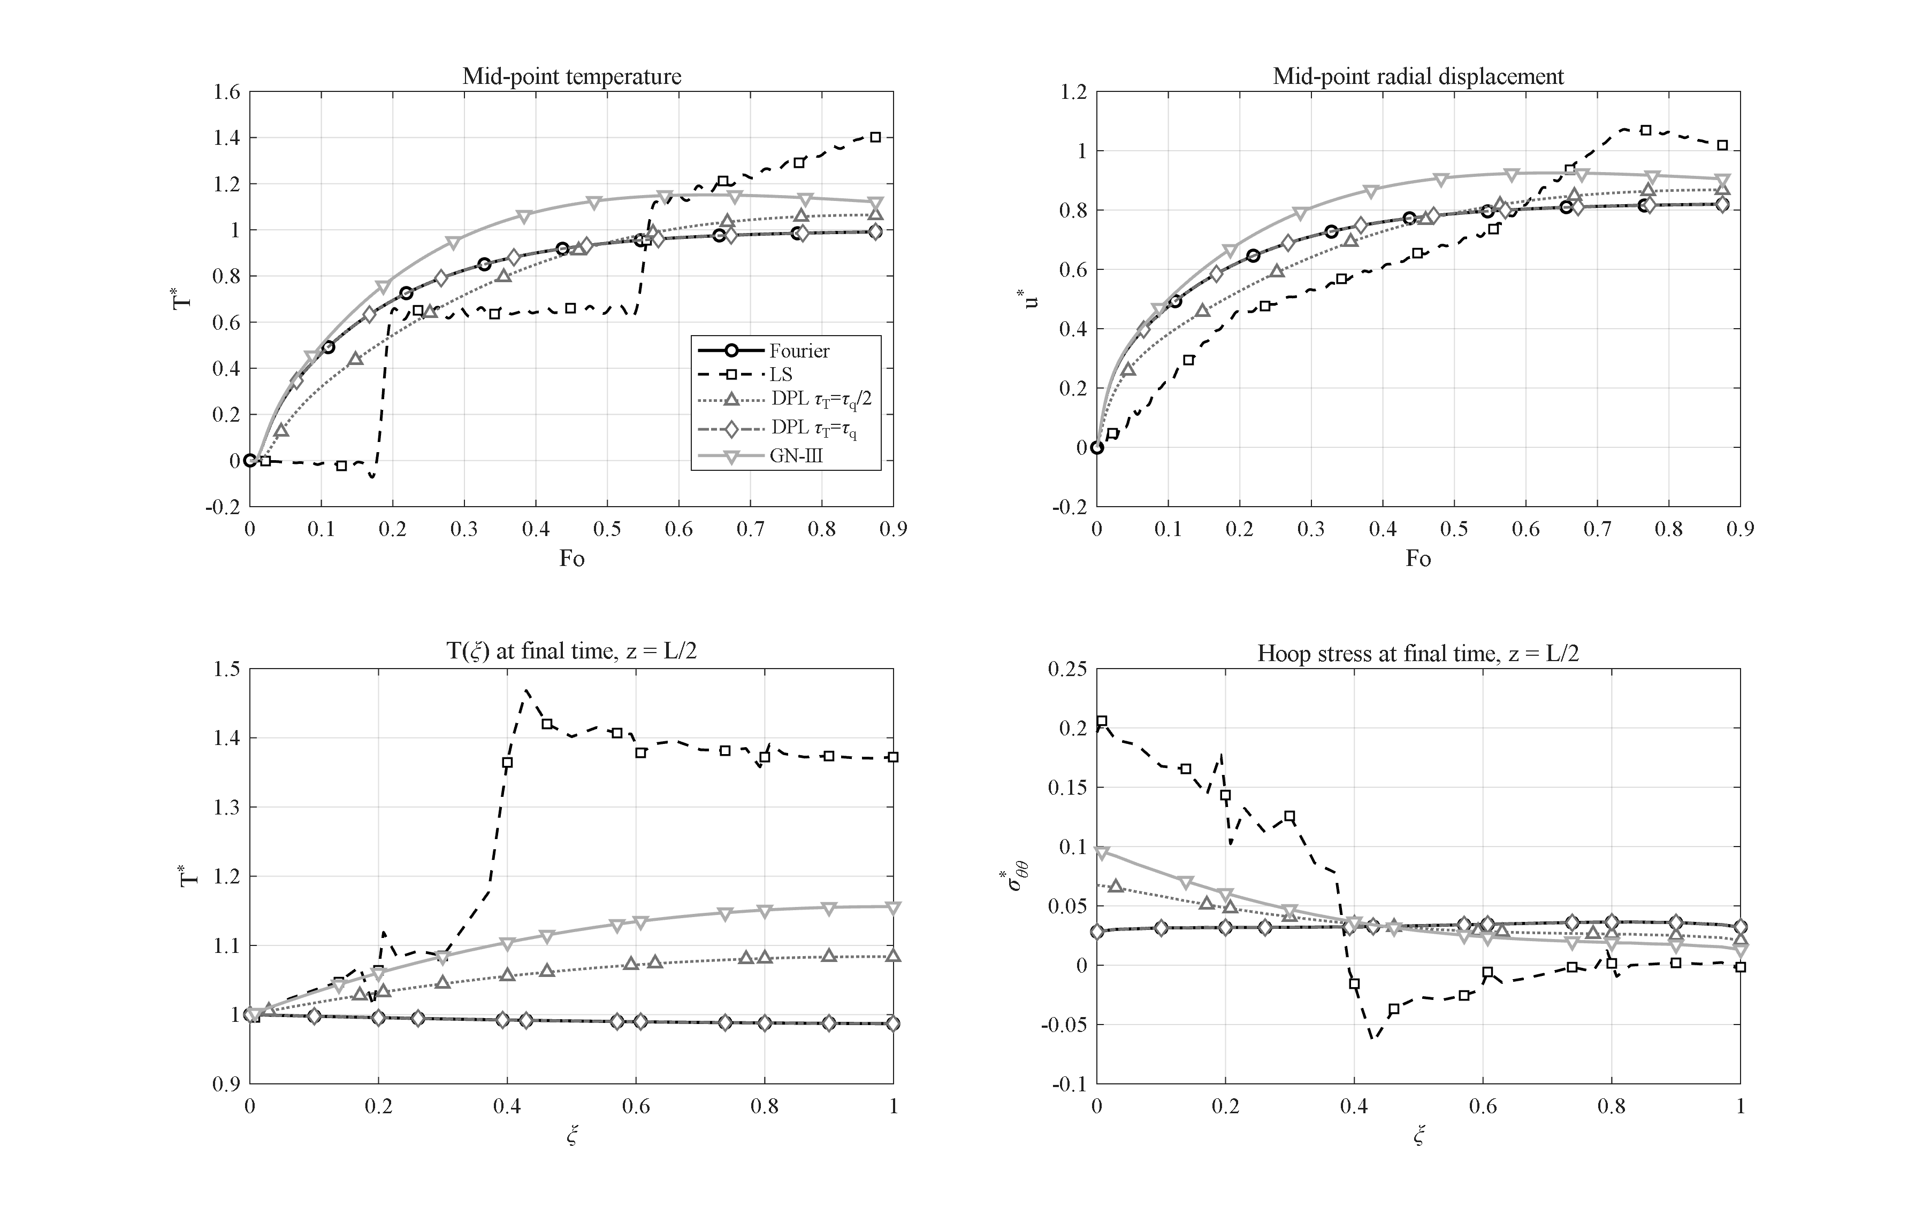
شکل ۴-x: مقایسهٔ نظریه‌های ترموالاستیسیته (فوریه، LS، DPL با τ_T = τ_q/2، DPL با τ_T = τ_q، GN-III) با پارامترهای هم‌خوان: DPL(τ_T=τ_q) بر فوریه منطبق می‌شود؛ GN-III فراجهش ماندگار دارد؛ LS قوی‌ترین موج را حمل می‌کند.
همان مسئلهٔ پایه تحت چهار نظریه با پارامترهای هم‌خوان حل شد (DPL با τ_q = τ0؛ GN-III با k* = k/τ0 تا سرعت موج آن با LS برابر شود). ترتیب قلهٔ دمای نقطهٔ میانی: فوریه 0.991 = DPL(τ_T=τ_q) 0.991 < DPL(τ_T=τ_q/2) 1.065 < GN-III 1.151 < LS 1.412. دو مشاهده ستون این بخش‌اند: (۱) برای τ_T = τ_q حل DPL تا نُه رقم معنادار بر فوریه منطبق می‌شود — تأیید عددی تباهیدگی تحلیلی شناخته‌شده — پس DPL تنها با τ_T < τ_q معنا دارد و میان فوریه و LS درون‌یابی می‌کند؛ (۲) GN-III جبهه‌ای زودتر و ضعیف‌تر (رسیدن قله در Fo ≈ 0.64) و فراجهشی *ماندگار* (T* = 1.12 در t_end) نشان می‌دهد؛ زیرا معادلهٔ انرژی آن اتلافِ جملهٔ k∇²θ̇ برای میراندن موج را ندارد — رفتاری بلندمدت که کیفاً متفاوت است. برای استوانهٔ متخلخل تقویت‌شده با GPL چنین نقشهٔ چهارنظریه‌ای در مراجع وجود ندارد و یکی از نوآوری‌های این پژوهش است.

۴-۱۸ جمع‌بندی فصل
1. موج حرارتی LS فراجهش دمای میان‌جدار تا T* = 1.41 (پایه) و 1.78 (جدار نازک) تولید می‌کند — در هدایت فوریه ناممکن و برای طراحی کوتاه‌زمان تعیین‌کننده.
2. قرارگیری GPL در سطح گرم‌شونده (V) و حفره‌ها در سطح خنک‌شونده (A) هم‌افزاست: کاهش 9.0 برابری دمای سطح خارجی در تراز تنش ملایم — توصیهٔ طراحی این پایان‌نامه.
3. آستانهٔ پرکولاسیون نزدیک W_GPL ≈ 1٪ جدار را از عایق به رسانا تبدیل می‌کند؛ GPLِ بیشتر عمدتاً تنش‌های حرارتی را بالا می‌برد.
4. کوپلینگ کامل موج حرارتی را میرا می‌کند (−8٪ قله)؛ مدل‌های ناکوپله دقیقاً در جبهه‌ها نامحافظه‌کارانه‌اند.
5. فشار با مرتبهٔ مهندسی در برابر β̄ΔT اثری مرتبه‌دوم است.
6. انتهای گیردار انبساط محوری مسدود را به +35٪ جابه‌جایی شعاعی میانهٔ طول تبدیل می‌کند؛ اثر تکیه‌گاه موضعیِ انتهاها می‌ماند.
7. در گرمایش ضربه‌ای (گاوسی)، نظریهٔ کلاسیک پاسخ تنش را حدود 50 برابر کم‌برآورد می‌کند.
8. روش‌شناسی: نیومارک بهترین نسبت دقت/هزینه میان شش انتگرال‌گیر آزموده است؛ DQM در هر جهت حدود 15 برابر نقطهٔ کمتر از FDM/FEM خطی می‌خواهد؛ و نقشهٔ چهارنظریه‌ای (فوریه/LS/DPL/GN-III) جاهای واگرایی نظریه‌ها را برای این ردهٔ سازه‌ها ترسیم می‌کند.

